第二章原子发射光谱
教学基本要求：
熟悉光谱分析法定义、主要类型；电磁波的性质和电磁波谱区的划分。掌握原子发射光谱分析的基本原理、特点和应用范围，熟悉发射光谱仪的光源和摄谱仪的种类和特点。掌握光谱定性分析原理与方法；光谱半定量与定量分析原理、方法及应用范围。
重点与难点：
- 原子发射光谱分析的基本原理：弄清原子的基态、激发态及其相互转换的条件，原子能级跃迁与原子谱线的关系。
- 原子发射光谱的光源有直流电弧、交流电弧和高压火花光源，新型光源电感耦合高频等离子体焰矩（ICP）等，它们具有不同的性能和特点。ICP具有稳定性好，基体效应小，检出限低，线性范围宽等特点而被广泛应用，是最有活力，前途广阔的激发源。
- 光谱仪由照明系统、准光系统、色散系统和投影系统组成。光谱仪由棱镜光谱仪、光栅光谱仪和光电直 读光谱仪。
- 光谱的定性分析法：不同元素由于原子结构不同，激发后产生的光谱也各不相同，利用映谱仪将试样光谱图与欲鉴定的元素的化合物在相同的条件下摄谱比较，以确定元素存在与否。也可将试样和和铁谱并列摄谱然后与元素标准光谱进行比较以确定试样中存在的元素。
- 光谱定量分析是根据被测物质产生的光谱强度与其浓度之间的关系而建立的一种分析方法。谱线强度与该元素含量的关系式称为赛伯-罗马金公式：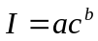 由此可得光谱定量分析的基本关系式：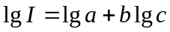 内标法定量分析的基本关系式：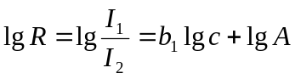
摄谱法分析线对黑度差的定量分析基本关系式：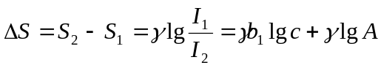
- 光谱半定量分析可采用谱线呈现法、谱线强度比较法和均称线对法。

